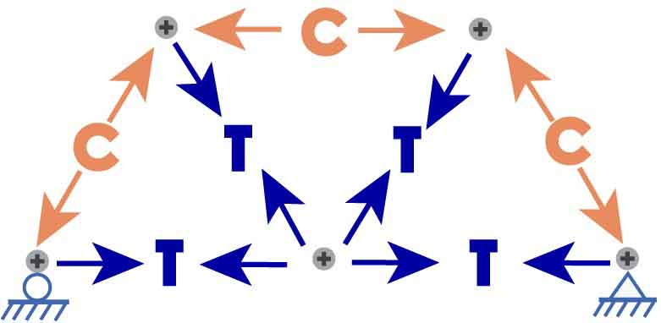 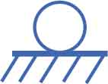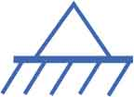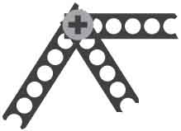

**Fuerzas de Reacción**

**Fuerzas en Miembros**

**Carga**(Peso jalando al puente)

**Fuerza de reacción** (Soporte empujando al puente)

**Fuerza de reacción** (Soporte empujando al puente)

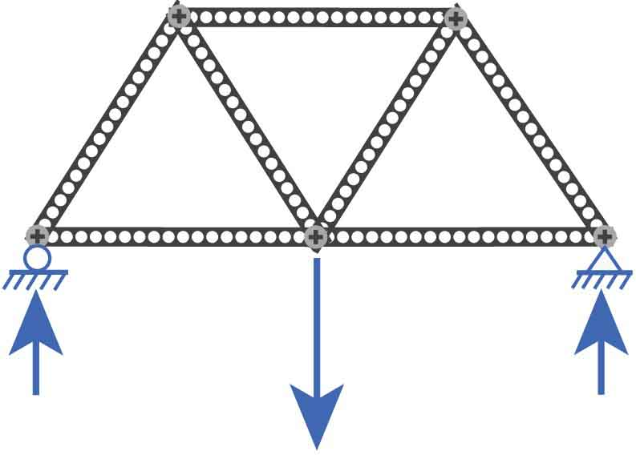

**Esta actividad requiere:**

* Kit de Puentes Rompibles
* PC con “MD Solids” instalado (gratis en [web.mst.edu/~mdsolids](https://web.mst.edu/~mdsolids/))
* Cuadrícula de Diseño de Puentes Rompibles (gratis en [teachergeek.com/bridges](https://teachergeek.com/bridges))

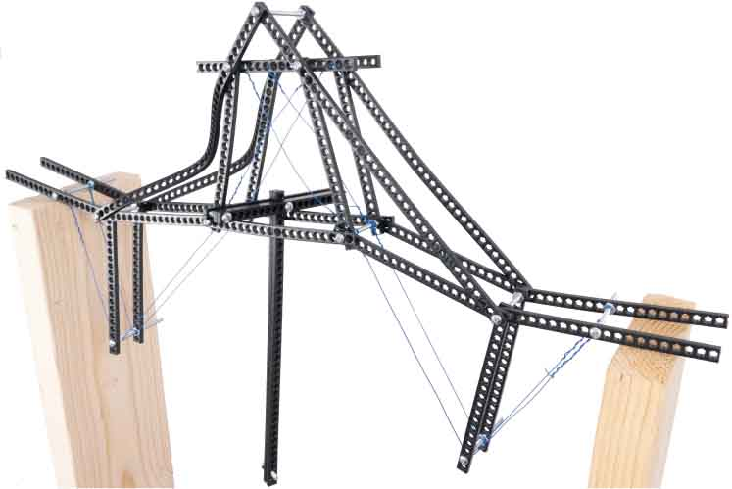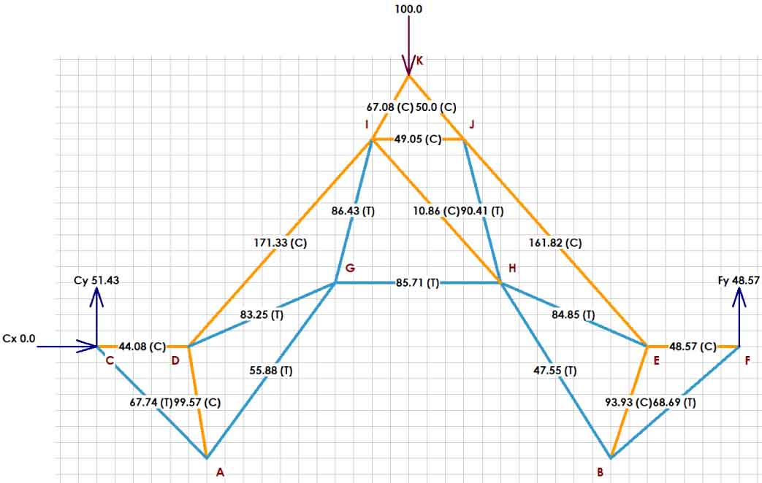

**¡Haz tu puente más fuerte usando software para encontrar los miembros más débiles!**

**¿Qué indica el software MD Solids sobre tu cercha?**

El software MD Solids puede calcular las fuerzas de reacción de tu cercha y los miembros. Los puentes fallan cuando sus miembros son demasiado largos.

Cuando tu puente soporta una carga, transfiere la fuerza de la carga a los soportes. Mientras el puente empuja hacia abajo los soportes, estos empujan hacia arriba, esto es la fuerza de reacción.

Las fuerzas en los miembros de la cercha transfieren carga a través del puente a los soportes. Cada unión recibe fuerzas de miembros que están en **T**ensión o **C**ompresión.

**Nombre: ______________________________________________________ Fecha: _________________**

**#de uniones**

$$2j=m+r$$

$1$**Fuerza**

Apoyo de Rodillo

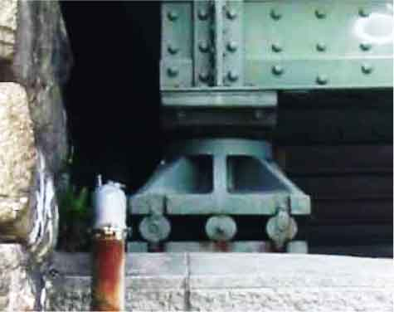

Los apoyos de rodillo solo tienen una fuerza de reacción vertical.

MD Solids requerirá que añadas apoyos. Lo que le permite a tu puente moverse ligeramente en los soportes. Los puentes se deben de poder mover por la dilatación por temperatura y carga.

$2$**Fuerzas**

Apoyo Fijo

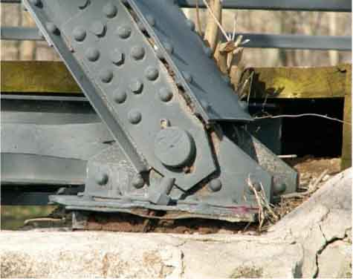

Los apoyos fijos tienen fuerzas de reacción horizontales y verticales.

**#de fuerzas de reacción posibles**

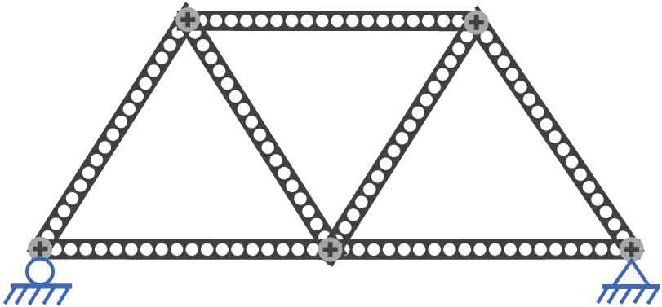

?

?

✔

Esta cercha **PUEDE** ser modelada en MD Solids. Es estáticamente determinada.

**Ejemplo 1:**

La viga inferior tiene una unión en medio, entonces cuenta como dos miembros.

**#de miembros**



**¿Puede MD Solids modelar tu cercha?**

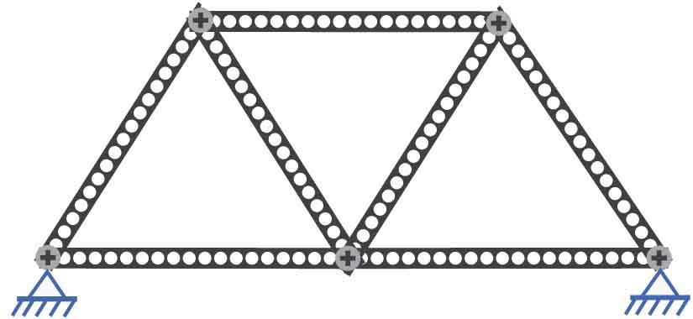

**Ate $2j=m+r$** ?

$2\left(5\right)=7+4$?

$10≠11$**X**

Esta cercha **NO PUEDE** ser modelada en MD Solids. No es estáticamente determinada.

**Ejemplo 2:**

El software MD Solids solo funciona si tu cercha es estáticamente determinada (se puede resolver con las “leyes” básicas de física). Para que una cercha sea estéticamente determinada, se debe cumplir la siguiente ecuación:





Necesitarás tu [**Cuadrícula de Diseño**](http://teachergeek.org/breaking_bridges_design_grid_v1.0.docx) para modelar tu cercha en MD Solids.

Documentos disponibles en [**teachergeek.com/bridges**](http://teachergeek.com/bridges)

**¡Construye un modelo de cercha!**

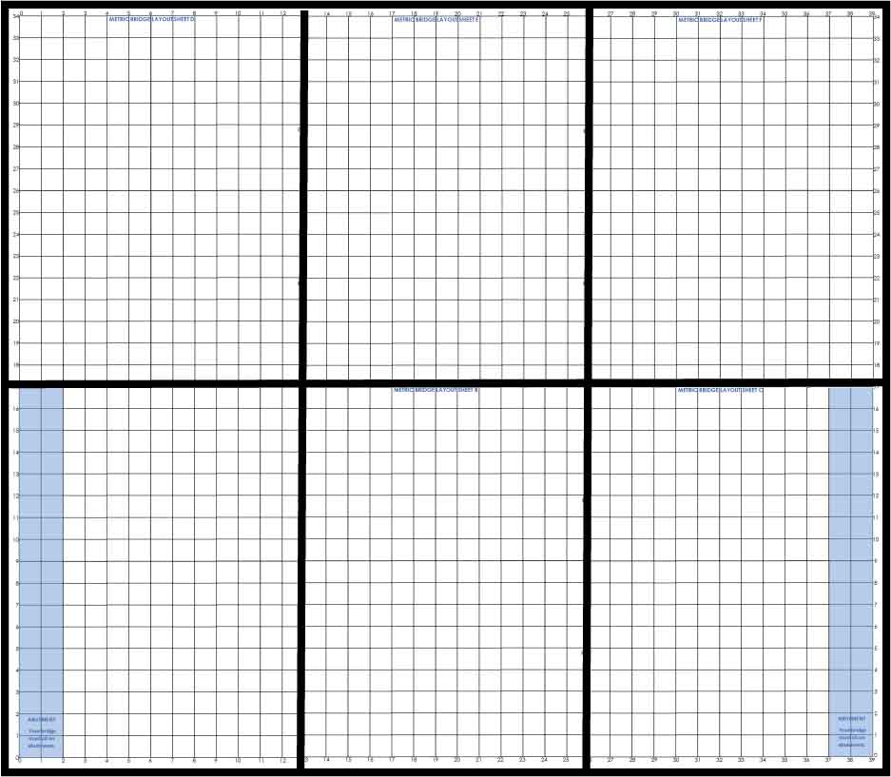

**Hoja  
A**

**Hoja  
B**

**Hoja  
C**

**Hoja  
D**

**Hoja  
E**

**Hoja  
F**

Recorta y **acomoda tu Cuadrícula de Diseño** como se muestra.



**Acomoda tus partes en la cuadrícula para diseñar tu cercha.** Asegúrate de que tu puente sea suficientemente largo, debe de llegar a las áreas sombreadas de los soportes.

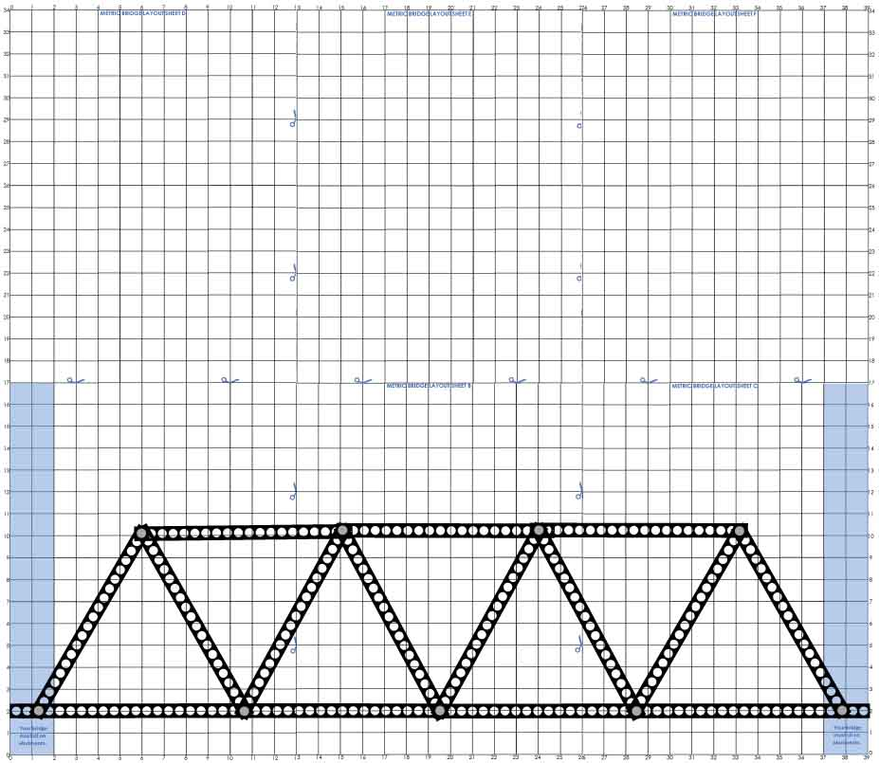

**Áreas de soporte**

**Asegúrate** de que tu diseño se pueda modelar, tiene que ser:

* **Hecho de triángulos**
* **Estáticamente determinado**   
  (**use r=3** para un soporte fijo y uno de rodillo)



**Dibuja tu cercha en** la cuadrícula y quita tus partes.

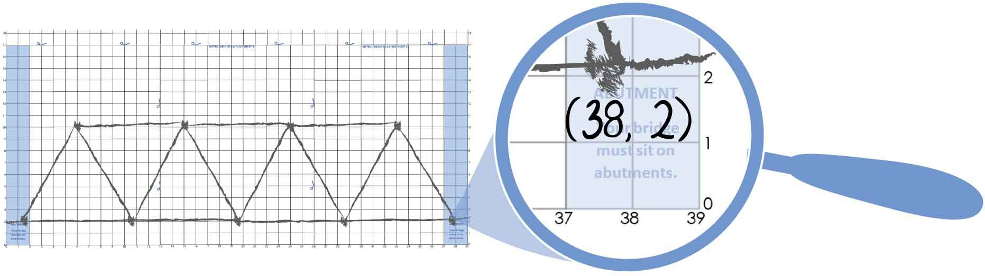

**Añade coordenadas** junto **a cada unión. Redondea** al **entero más cercano.** MD Solids necesitará las coordenadas.







Da **clic en “New Truss”**

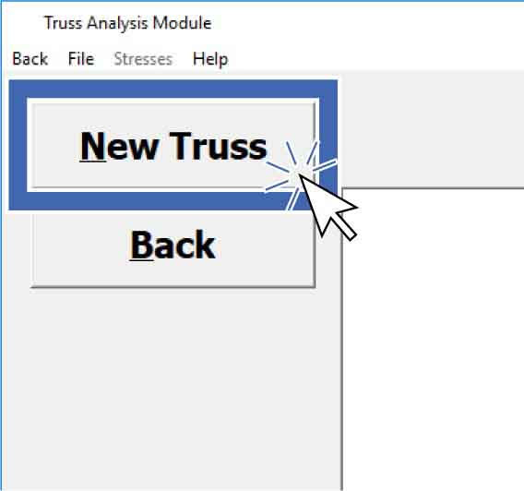

**¡Haz tu cercha en MD Solids!**

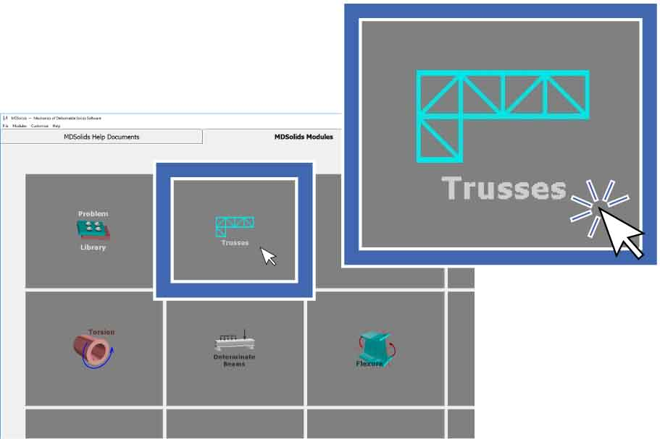

**Abre MD Solids.  
Clic** en **“Trusses”.**



Prepárate para añadir miembros, **da clic en “Crear” y “Miembros”**

en el panel izquierdo.

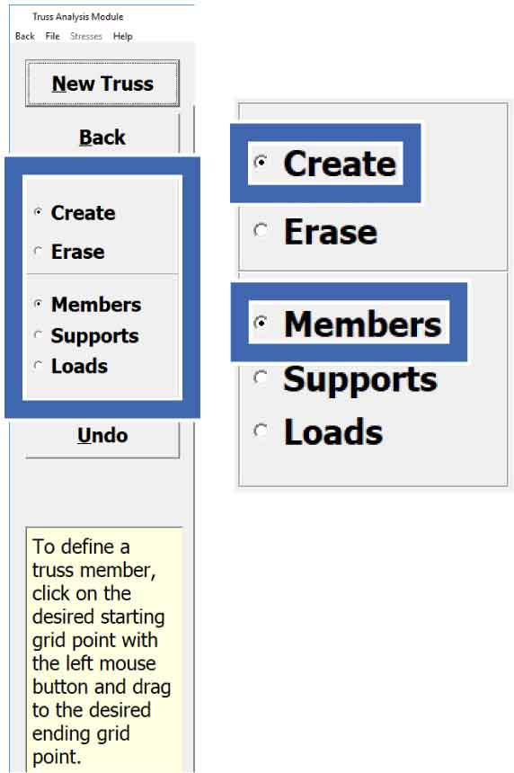

**Define los intervalos y espacios** como se muestra.



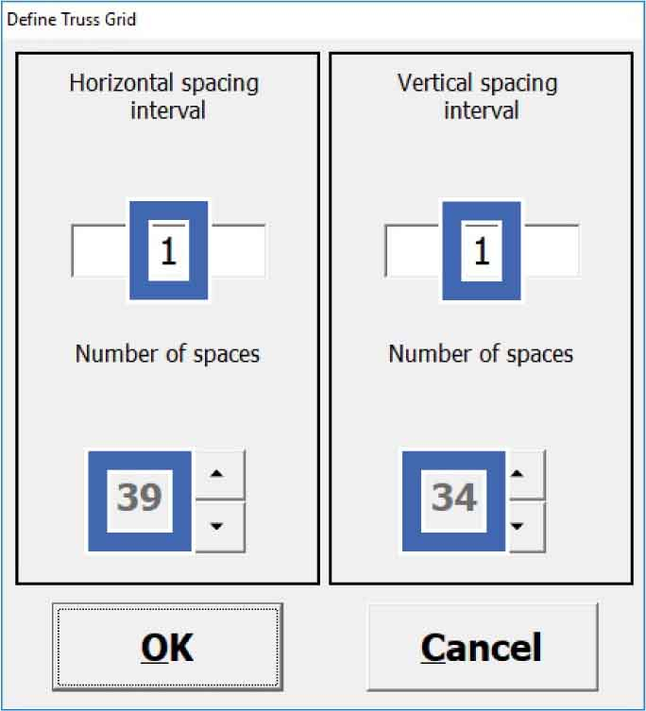

Aparecerán instrucciones cuando selecciones diferentes opciones del panel.

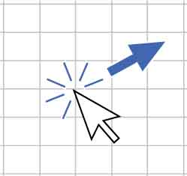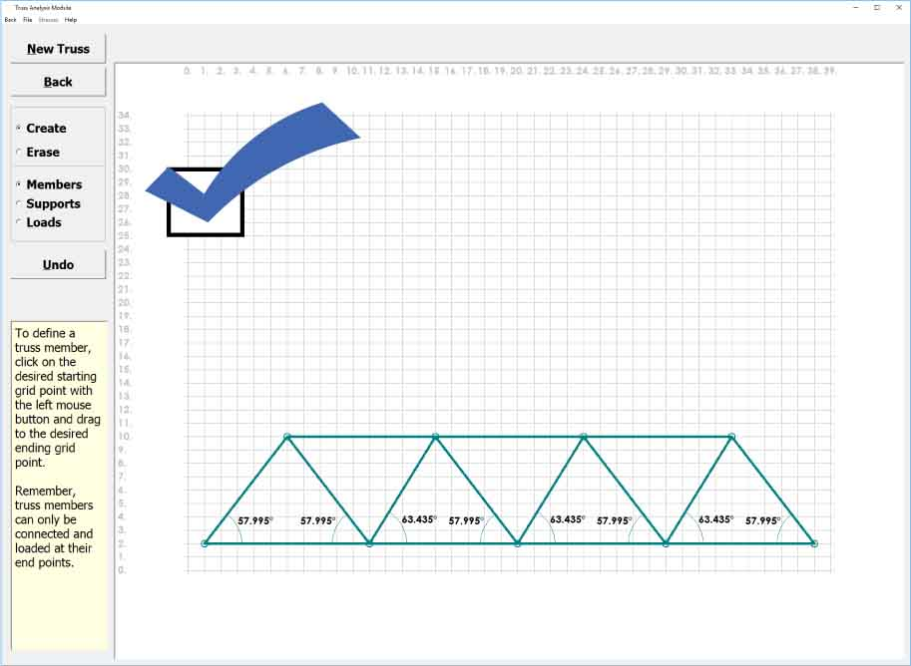

Para crear tu cercha, **selecciona y arrastra de unión a unión.** Usa las coordenadas de la cuadrícula.

**¡Tu cercha está completa! Es tiempo de añadir soportes.**

¿Necesitas borrar un miembro? Selecciona “Erase”, luego

selecciona y

arrastra de una

esquina a otra.

**Tip**

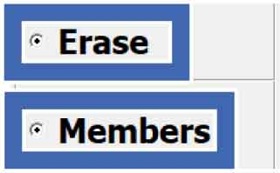



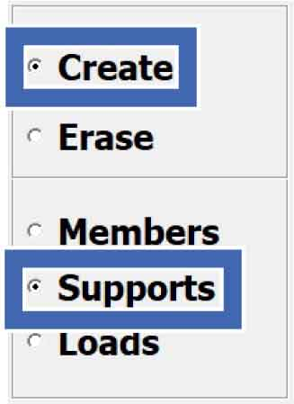

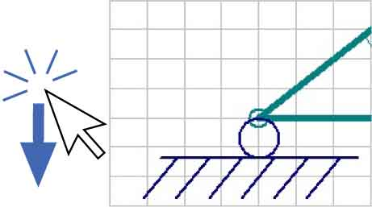

Para **agregar** un **apoyo de rodillo, selecciona y arrastra verticalmente** una unión que descanse en un soporte.

Puedes añadir los apoyos **seleccionando “Create”** y **“Supports”**





**Crea un apoyo de rodillo en la otra unión** en la cual tu puente hará contacto con el soporte. Está bien si aparece boca abajo.

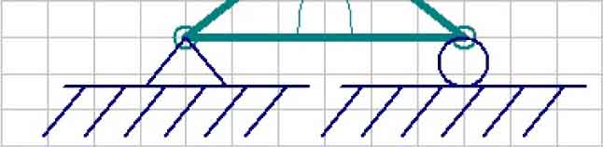



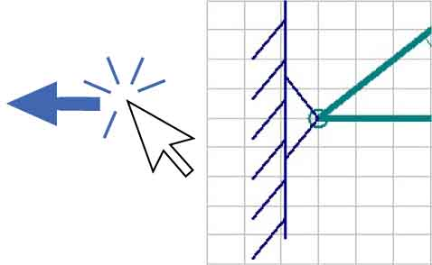

**Crea un apoyo fijo seleccionando y arrastrando horizontalmente**

**sobre el rodillo**.

Está bien si el

soporte fijo aparece

de lado.





**Selecciona “Stresses”** en la parte superior para ver las fuerzas en una tabla.

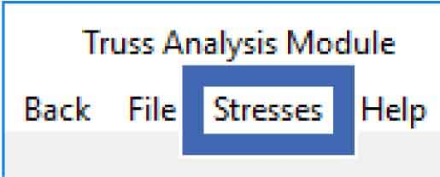

**Para añadir una carga:**

* **Selecciona** **“Create”** y **“Loads.”**
* **Selecciona y arrastra** hacia la unión más cercana de la mitad.
* Usa una “**Load Magnitude” de 100.**

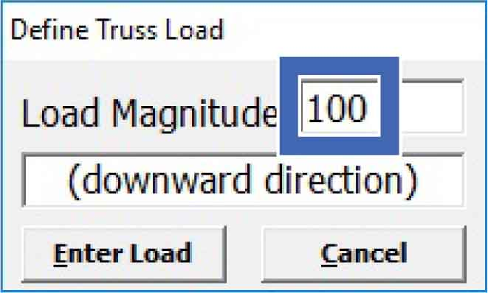

**Clic en** **“Compute.”**

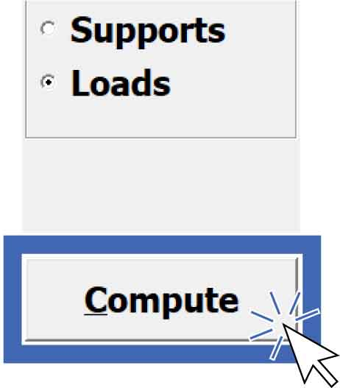

**Guarda tu cercha** como un archivo .dat para que puedas acceder después.

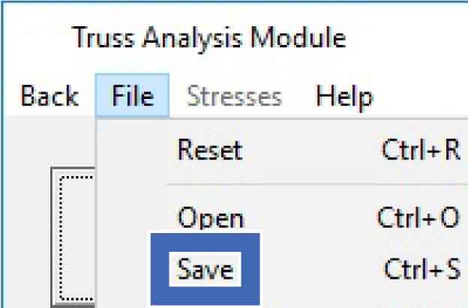

**Selecciona “Print”** para imprimir la tabla y el diagrama.

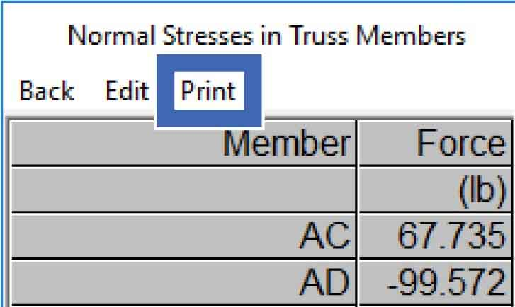

Fuerzas positivas = tensión.

Fuerzas negativas = compresión.

Ignora las unidades. Piensa en las fuerzas como porcentaje de tu carga total (100).



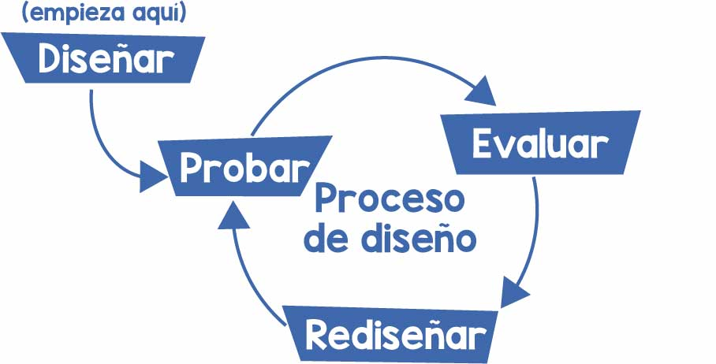

**Continúa refinando tu diseño en MD Solids, ¡luego constrúyelo de verdad!**

**¡Mueve las uniones!**

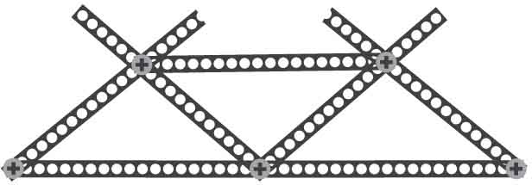

**¡Refuérzalo!**

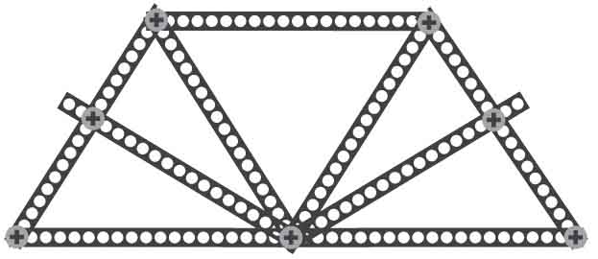

Descubre cómo funciona el software con la   
[**¡Actividad de Análisis de Física**](http://teachergeek.org/breaking_bridges_physics_analysis_v1.0.docx)!

Documentos disponibles en [**teachergeek.com/bridges**](http://teachergeek.com/bridges)

**¡Explora diseños nuevos!**

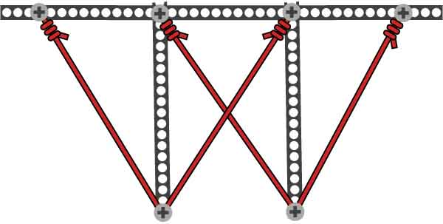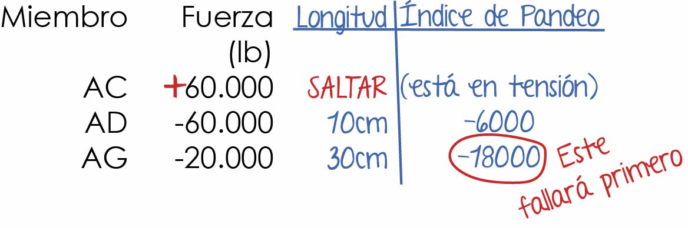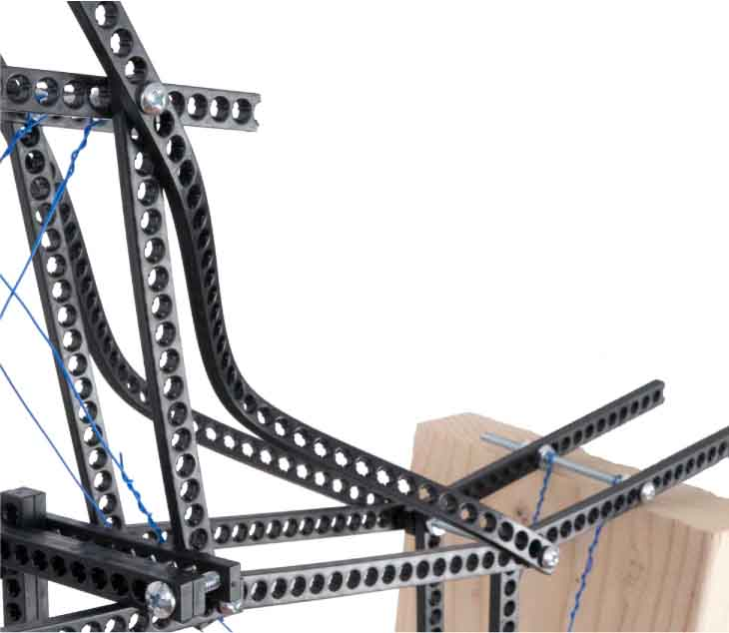

Los miembros fallan con más frecuencia en compresión que en tensión, esto se debe a que en compresión se pueden pandear, especialmente si son largos y delgados.

Para encontrar los miembros más susceptibles a pandearse, multiplica la fuerza de compresión de cada miembro por el cuadrado de su longitud (lo tendrás que medir). Esta cantidad no tiene nombre, pero puede llamarse índice de pandeo.

Entre más grande sea la magnitud del índice de pandeo, más susceptible será a pandearse. ¡Encuentra el índice de pandeo para los miembros de tu puente para reforzarlo!

**Pandeo**

Dos miembros en este puente se pandearon en compresión. Causarán que el puente falle.

$B=FL^{2}$**,** en donde

$B$ es el **índice de pandeo. $F$** es la **fuerza del miembro. $L$** es la **longitud del miembro.**

**Ejemplo:**

¡SE PANDEA!

OPCIONAL

**¡No dejes que se doble tu puente!**